**BỘ GIÁO DỤC VÀ ĐÀO TẠO**

**TRƯỜNG ĐẠI HỌC SƯ PHẠM THÀNH PHỐ HỒ CHÍ MINH**

**KHOA CÔNG NGHỆ THÔNG TIN**

**--🕮--**



**BÁO CÁO ĐỒ ÁN CUỐI KÌ**

**Công nghệ NET**

**Xây dựng Web bán hàng**

**Giảng viên hướng dẫn:** Lương Trần Hy Hiến

**Nhóm sinh viên thực hiện:** *Nhóm 51*

**19/12/2019**

# **1.Các chức năng của website:**

## 

## 1.1 Chức năng cho người dùng:

* Xem chi tiết sản phẩm và các sản phẩm có liên quan
* Mua sản phẩm, giỏ hàng, đặt hàng, checkout
* Tìm kiếm sản phẩm
* Danh sách sản phẩm cùng loại
* Danh sách banner quảng cáo
* Liên kết với các mạng xã hôi như Facebook,…
* Các bộ lọc hỗ trợ như giá loại
* Liên kết với Google Map để tìm đường tới shop
* Ngoài ra còn có các chức năng hỗ trợ cho khách hàng có thể xem sản phẩm nhanh hơn như:
* Phân loại theo loại sản phẩm
* Phân loại theo giới tính
* Sắp xếp giá tăng dần, giảm dần

## *1.2 Chức năng của Admin (quản trị viên):*

* Có các chức năng cơ bản giống như chức năng của khách hàng.
* Ngoài ra còn có chức năng quản trị các sản phẩm:

### 1.2.1 Sản phẩm:

* Thêm mới sản phẩm
* Sửa sản phẩm
* Xóa sản phẩm

### 1.2.2 Hãng sản xuất và thể loại sản phẩm

* Thêm, xóa, sửa

### 1.2.3 Đơn hàng và chi tiết đơn hàng:

* Xem chi tiết đơn hàng
* Quản lý đơn hàng

# **2.Các màn hình giao diện của website:**

## 2.1 Trang chủ

Khi truy cập xem sản phẩm ta sẻ thấy thông tin về sản phẩm như mô tả sản phẩm, giá chính thức khi mua Online cùng sản phẩm mới.

Trong trang chủ này ta có các thanh công cụ hỗ trợ người dùng.

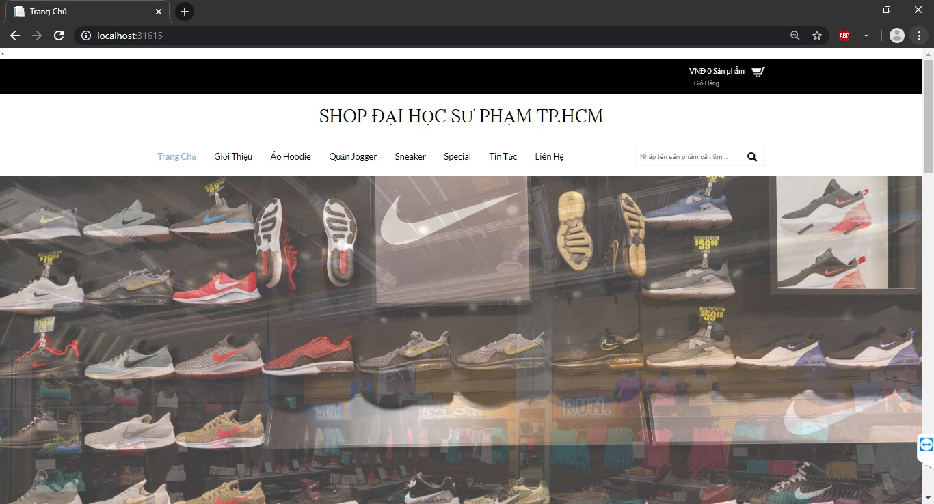

## 2.2 Tất cả sản phẩm

**2.3 Chi Tiết Sản Phẩm**

**2.4 Giỏ Hàng**

## 2.5 Liên hệ:

## 2.7 Đăng nhập Admin:

**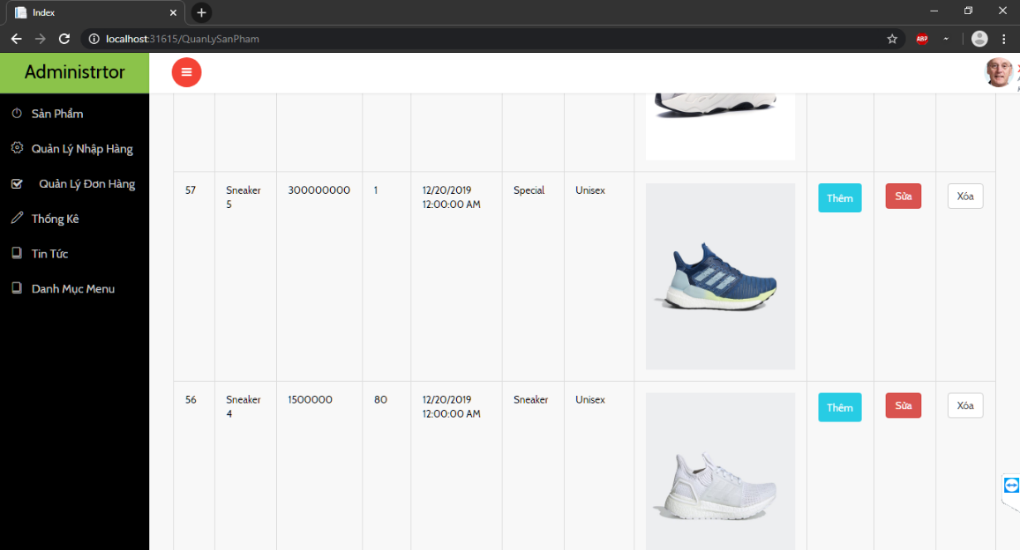*Đăng nhập:***

## 2.8 Quản Lý của Admin

# **3. Kết Luận:**

Trang web của nhóm có những chức năng cơ bản giúp khách hàng và admin có thể xem sản phẩm hoặc quản lý sản phẩm. Còn nhiều chức năng bị thiếu sót như để lại bình luận, đánh giá sản phẩm, phương thức thanh toán,… Những chức năng đó nằm ngoài khả năng của nhóm, chúng em sẽ tiếp tục phát triển thêm để hoàn thiện đề tài hơn.

# **4.Các màn hình giao diện của website:**

* W3school.com
* Stackoverflow.com
* Youtube.com
* *Getbootstrap.com*